Муниципальное бюджетное общеобразовательное учреждение средняя общеобразовательная школа № 25

Утверждаю
Директор МБОУ СОШ № 25
Н.Н. Черномазова_________

.

ПРОГРАММА
Для социально-психологического
сопровождения детей
"МОЙ МИР"

на 2018-2021 гг.

составитель:
педагог-психолог
МБОУ СОШ № 25
О.Е.Диденко

Программа для социально – психологического сопровождения детей
«МОЙ МИР»
Программа тренинга разработана на основе представлении о затрудненном общении, причинной формирования которого могут выступать установки, стратегии интолерантного взаимодействия детей. В основе разработки программы также лежит представление о том, какими явлениями может сопровождаться интолерантное общение. Мы исходим из того, что интолерантное общение сопровождается фрустрацией социальных потребностей детей. Разрывом эмоционально-значимых связей, возникновением внутриличностного напряжения, искажением понимания себя и другого, отказом от рефлексии по поводу своей представленности в других, смещением отношений, установок, ценностных ориентаций в направлении обесценивания себя и другого (деперсонализация, деиндивидуализция), демонстрацией неадекватных эмоциональных реакций, низким уровнем эмпатии.
Мы также исходим из того, что толерантное общение сопровождается удовлетворением эмоционально-значимых связей, уменьшением внутриличностного напряжения, достижением взаимопонимания, смещением отношений, установок, ценностных ориентаций в направлении личностного, ценностного, субъективного отношения к себе и другому.
В качестве ситуаций затрудненного общения рассматриваются ситуации, в которых нарушаются права детей, ограничивается их активность на основе принципа «ты не наш», наносятся оскорбления, затрагивающие идентичность детей, выдвигаются обвинения на основе неприятия всего «другого - иного – чужого».
Эти представления использованы нами в процессе подбора игр, упражнений, заданий для детей. На основе положений, приведенных выше, осуществляется анализ поведения детей в ситуациях социально-психологического тренинга.
Программа «Мой мир» составлена в соответствии с требованиями федерального компонента государственных образовательных стандартов основного общего образования, (Приказ от 6 октября 2009 г. № 373 «Об утверждении и введении в действие федерального государственного образовательного стандарта начального общего образования», Приказ Минобрнауки России от 17 декабря 2010 г. № 1897 «Об утверждении федерального государственного образовательного стандарта основного общего образования», Письмо Департамента общего образования Минобрнауки России от 19 апреля 2011 г. № 03-255 «О введении ФГОС общего образования»), которые основаны на идее психолого-педагогического сопровождения развития личности каждого ребенка.
Ключевой задачей введения Федеральных государственных образовательных стандартов второго поколения является реализация программы формирования универсальных учебных действий (УУД).
Развитие системы универсальных учебных действий, определяющих развитие психологических способностей личности, осуществляется в рамках нормативно-возрастного развития личностной и познавательной сфер ребенка. Данный процесс задает содержание и характеристики деятельности ребенка и тем самым определяет зону ближайшего развития указанных универсальных учебных действий – их уровень развития, соответствующий нормативной стадии развития и релевантный «высокой норме» развития, и свойства.
ГЛАВНАЯ ЦЕЛЬ: социально - психологического тренинга – формирование стратегий толерантного поведения у детей в трудных ситуациях общения.
Другая цель - это повышение уровня социальной адаптации за счет формирования толерантных установок.
ЗАДАЧИ:
-Развитие рефлексии своего и чужого поведения в трудных ситуациях общения;
- Осознание влияния своих действий на окружающих;
- Изменение отношения к себе и другим;
- Расширение спектра вариантов поведения в трудных ситуациях общения;
- Формирование коммуникативных навыков и умений
- Формирование навыков выражения своих чувств и желаний
КРИТЕРИИ ОТБОРА УЧАЩИХСЯ: Группа формируется из учащихся 5-6 классов, испытывающих трудности общения (имеющие коммуникативные барьеры, изолированные и имеющие повышенный уровень тревожности), использующие интолерантные способы общения и поведения. Группа гетерогенна: по половому признаку (девочки и мальчики).
Количественный состав – 6-8 детей.
РЕЖИМ РАБОТЫ: 10 занятий. Длительность занятия - 1 час. Частота встреч - 1 -2 раза в неделю.
ТЕХНИЧЕСКОЕ ОСНАЩЕНИЕ ТРЕНИНГА: бумага, фломастеры, мелкие предметы (шишки, камни, детали конструкторов), листы с надписями (красный, синий, зеленый, желтый, весна, лето, зима, осень, кофе, чай, кока-кола, молоко, Москва, Париж, Лондон, Нью-Йорк), листы ватмана с изображением континентов.
МАТЕРИАЛЫ К ЗАНЯТИЮ
3 - РАЗДАТОЧНЫЕ ЛИСТЫ «Когда люди чувствуют себя», к занятию 6
- схема «Секретный алгоритм отказа», листы ватмана с изображением двух ромашек
- «Правила поведения в группе» (к занятиям 1-10),
- «Правила толерантного поведения» (к занятиям 2-10)
КРИТЕРИИ ОТБОРА УЧАЩИХСЯ:
1.Подростки, имеющие коммуникативные, барьеры
ОЖИДАЕМЫЙ РЕЗУЛЬТАТ ТРЕНИНГА: повышение положительного отношения к себе и другим: изменение способов поведения в трудных ситуациях общения; улучшение межличностных взаимоотношений детей и низкий уровень тревожности.
В данной программе были использованы следующие методики: методика исследования межличностных взаимоотношений методом социометрии и тест школьной тревожности Филипса.
Используемая литература: Л.А. Гейденрих.
ТЕМЫ ЗАНЯТИЙ:
- Знакомство с группой
- Я и другие
- Чувства бывают разные
4 Чувства в трудных ситуациях общения
- Общение в ситуациях ограничения
- Отказы
- Обвинения
- Критика, оскорбления
- Окружающий мир: опасности и поддержка
- Завершение работы
СТРУКТУРА ЗАНЯТИЯ: Каждое занятие состоит из трех
частей:
- Вводная часть
- Основная часть
- Завершение

СОДЕРЖАНИЕ ПРОГРАММЫ

ЗАНЯТИЕ 1. ЗНАКОМСТВО С ГРУППОЙ.

Цель: знакомство, создание атмосферы безопасности.
1. Вводная часть.
Представление ведущего и участников. Знакомство с целями и
особенностями проведения психологических тренинговых занятий.
Разминка «Имя на ушко». Участникам предлагается походить по комнате и поприветствовать друг друга необычным способом: шептать на ухо каждому встречному свое имя. Это нужно сделать так. как будто передается драгоценная тайна о которой больше никто не должен знать. По хлопку ведущего задание меняется: теперь нужно ходить по комнате, но сообщить на ухо партнеру его имя. Тот, кто не знает имени. Шепчет другому на ухо: «Я бы хотел узнать, как тебя зовут».
Упражнение «Приветствие».
Задача: знакомство, выработка ритуала приветствия: «У разных народов приняты разные ритуалы приветствия:
- объятие и троекратное лобызание поочередно в обе щеки (Россия);
- легкий поклон со скрещенными на груди руками (Китай).
- рукопожатие и поцелуй в обе щеки (Франция);
- легкий поклон, ладони сложены перед лбом (Индии
- легкий поклон, руки и ладони вытянуты по бокам (Япония);
- поцелуй в щеки, ладони лежат на предплечьях партнера (Испания);
- простое рукопожатие и взгляд в глаза (Германия);
- мягкое рукопожатие обеими руками касание только кончиками пальцев (Малазия);
- потереться друг о друга носами (эскимосы)
Каждый из вас использует свои ритуалы приветствия, принятые в вашей семье, школе... Сейчас мы по кругу будем представляться (называть свое имя) и приветствовать нашу группу. Можно использовать способ, которым вы делаете это обычно или придумать новый, важно не повторяться. Группа повторяет имя и действие».
Обсуждение: Какое приветствие понравилось больше всего и какое хотели бы использовать в качестве ритуала начала занятий?

Упражнение «Четыре угла - четыре выбора».
Задача: нахождение общих черт, объединяющих с другими.
1 раунд. Все участники становятся на середину комнаты. В четырех углах комнаты прикрепляются листы бумаги, на которых написаны названия цветов (красный, синий, зеленый, желтый). У частникам предлагается походить по комнате и остановиться у того листа бумаг и, который кажется ему самым подходящим. Все участники, собравшиеся в одном углу, рассказывают друг другу, почему они выбрали именно этот цвет. Каждый должен запомнить всех, кто находился в том же углу. После есс собираются на середине комнаты.
- раунд. Все также, только на новых листах написаны четыре времени года.
- раунд. На листах написаны напитки: кофе, чай кока-кола, молоко.
- раунд. На листах написаны города: Москва, Париж, Лондон, Нью-Йорк.

Обсуждение: Какие участники чаще\реже оказывались с тобой в одной группе. Что интересного каждый узнал о других участниках группы?

Упражнение «Правила поведения в группе».
Задача: введение правил групповой работы.
1 шаг. Ведущий предлагает обсудить в группе и записать некоторые правила, выполнение которых позволило бы спокойно и безопасно чувствовать себя в группе. Например, такие правила, как искренность, доброжелательность, безоценочностъ и др.
Правила записываются на лепестки, изображенной на ватмане большой ромашки, в центре которой написано «правила поведения в группе». Ромашка вывешивается на видное место.
- шаг. Группа делится на две команды. Каждая команда должна подготовить и представить по одной сценке на 1-3 минуты без слов. демонстрирующей одно из перечисленных правил. Вторая команда смотрит, аплодирует и отгадывает, какое из правил было представлено.
- шаг. Группа делится на две новые команды. Каждая команда должна подготовить и представить также по одной сценке, демонстрирующей, что происходит, если одно из перечисленных правил не соблюдается. Вторая команда смотрит. Аплодирует и отгадывает, какое из правил нарушается.
- шаг. Группа еще раз делится на две новые команды. Команды опять готовят по одной сценке без слов, в которых демонстрируется соблюдение одного из перечисленных правил. Вторая команда отгадывает, потом пытается присоединиться к первой, стараясь нарушать именно это правило.
Обсуждение: Как вы себя чувствовали в этих сценках? Зачем людям нужны правила? Помогают они или мешают жить?
Обратить внимание на то, что регламентация имеет своей целью обеспечение безопасности людей.
3.Завершение

Обсуждение: Что вам понравилоcь\не понравилось на занятии. Что нового вы узнали?
Домашнее задание:
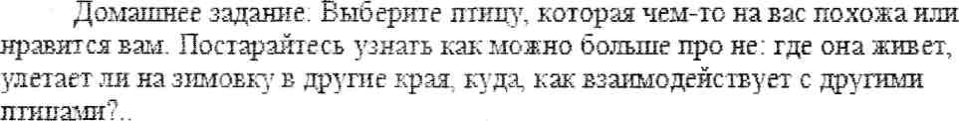
Выбор ритуала прощания.

ЗАНЯТИЕ 2. Я И ДРУГИЕ
Цель: диагностика трудностей общения, осознание собственной индивидуальности и индивидуальности других.
1 Вводная часть.
Приветствие. Рефлексия прошлого занятия: Какие правила поведения существуют в нашей группе? Разминка «Поймай».
Участники становятся в круг. Ведущий объясняет, что мы будем играть с воображаемым мячом. Он складывает руки так, как будто держит небольшой мяч. Пару раз подбрасывает его в воздух, чтобы каждый мог «увидеть» его величину и вес. Потом пускает воображаемый мяч по кругу, чтобы каждый участник мог «почувствовать» его. Теперь ведущий бросает мяч в круг, прокричав при этом имя адресата: «Зина, поймай мяч». Участник ловит воображаемый мяч и бросает его другому члену группы, также крикнув: «Петя, лови».
2. Основная часть, Игра «Мир птиц»,
Задача: игровая диагностика трудностей общения, осознание собственной индивидуальности и индивидуальности других.
1 этап. Дети превращаются в птиц. «Представьтесь от имени птицы, которую вы выбрали. Для этого постарайтесь изобразить звуки и движения этой птицы» Группа отгадывает, что это за птица, делая предположения, чем эта птица походит на участника, или что ему в ней нравится. Участник говорит, кто из группы правильно угадал, или рассказывает, чем его привлекла именно эта птица.
- этап. На полу раскладываются листы бумаги, на которых изображены разные континенты. Дети-птицы занимают места, соответственно расселению птиц. Лето. Птицы знакомятся и взаимодействуют. Места и пищи для всех может быть недостаточно. Как птицы будут вести себя?
- этап. Осень. Некоторые птицы. Чтобы выжить, мигрируют в другие края. Перелеты очень далекие, птицы устают. В пути их подстерегают разные опасности. Наконец они добираются до места зимовки.
- этап. Зима. Птицы знакомятся с новыми соседями. Рассказывают откуда они, как им жилось в родных местах. Всем ли здесь хватает места и питания? Как ведут себя птицы на новом месте?
- этап. Весной птицы возвращаются в родные места. Перелет труден и долог. Птицы встречаются с другими и делятся впечатлениями о путешествии и зимовке.
- этап. Птицы превращаются в детей: «Я не птица (страус...). я- Маша.»

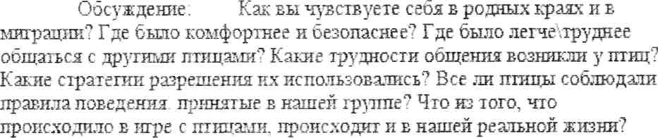
Теоретическое сообщение
Задача: знакомство с понятием «толерантность».
В последние десятилетия понятие «толерантность» стало ключевым словом в проблематике мира. Толерантность рассматривается как уважение и признание равенства, отказ от насилия, признание многообразие человеческой культуры, норм, веровании и отказ от сведения этого многообразия к единообразию или преобладанию какой-то одной точки зрения. Толерантность предполагает готовность принять других такими, какие они есть, и взаимодействовать с ними на основе согласия. Толерантность не должна сводиться к ущемлению собственных интересов. Толерантная личность имеет свои ценности к интересы и готова, если нужно их защищать, но одновременно с уважением относится к позициям и ценностям других людей. Проявлениями нетолерантного поведения являются оскорбления, насмешки, игнорирование (отказ в беседе, в признании), негативные стереотипы, предупреждения, предрассудки...
Обсуждение: Все ли птицы придерживались принятой толерантности? Какие правила толерантного поведения мы можем сформулировать?
Правила записываются на лепестки 2-й ромашки, в центре которой написано «Правила толерантного поведения».
- Завершение.
Обсуждение: Что вам понравилось/не понравилось на занятии? Что нового вы узнали о себе и других?
Прощание.

ЗАНЯТИЕ 3. ЧУВСТВА БЫВАЮТ РАЗНЫЕ.

Цель: формирование умения идентифицировать собственные эмоциональные состояния, принятые и выражение отрицательных эмоций.
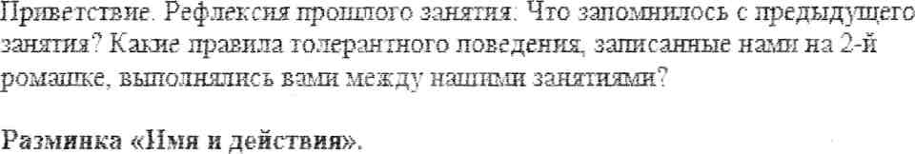
Вводная часть.

2 Основная часть. Упражнение «Звук-чувство»
Задача: знакомство с диапазоном чувств.
«Сейчас я буду называть различные чувства и мы будем показывать, как часто мы эти чувства испытываем. Для того чтобы показать это, мы будем гудеть. Если редко испытываем чувство - будем гудеть тихо; если чаще - то погромче, если совсем часто - то громко».
Обсуждение: Как вам показалось, какие чувства мы с вами испытываем чаще всего?
Обратить внимание на го, что «Приятные» чувства у себя и у других принимать легче, чем «неприятные».
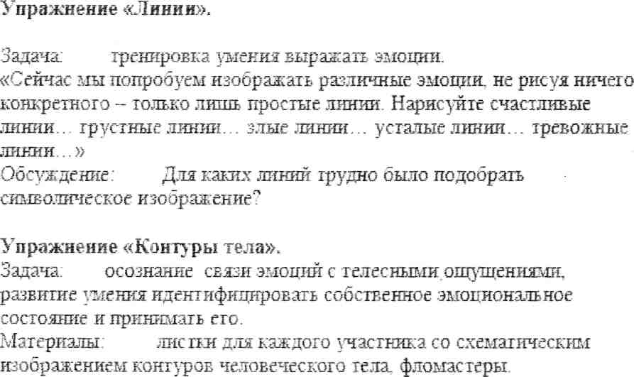

«Представьте, что вы сейчас очень сильно злитесь на что-нибудь. Постарайтесь почувствовать cвою злость. Может быть вам будет легче представить, если вы вспомните какой-нибудь недавний случай, когда вы сильно разозлились. Почувствуйте, где в теле находится Баша злость. Как вы ее ощущаете? Заштрихуйте эти участки на 1-м рисунке фломастером того цвета, который соответствует цвету вашей злости. Рисунок подпишите: «Злость». Теперь представьте, что вы вдруг испугались чего-то. Что вас может напугать? Представили? Где находится ваш страх? На что он похож? Заштрихуйте фломастером соответствующего цвета это место или места на 2-м рисунке. Аналогично обозначьте радость на 3-м рисунке и радость - на 4-м.
Обсуждение: Где в теле вы чувствуете свою злость (страх, грусть, радость)? Какое чувство легче всего представить и ощутить в теле? А какое чувство легче всего представить и ощутить в теле? А какое - труднее? Были ли у участников группы похожие ощущения?
3. Завершение.
Обсуждение: Как вы себя чувствуете? Что нового вы узнали о себе? Как вы думаете, нужны ли человеку чувства и зачем?
Домашнее задание: Составить список чувств, которые люди испытывают в жизни.
Прощание.

ЗАНЯТИЕ 4. ЧУВСТВА В ТРУДНЫХ СИТУАЦИЯХ ОБЩЕНИЯ

Цель: формирование умения выражать негативные чувства.
1. Вводная часть.
Приветствие. Рефлексия прошлого занятия.
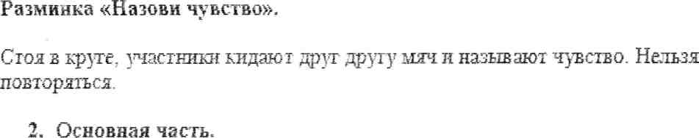
Упражнение «Что заставляет людей чувствовать...»
Задача: осознание взаимосвязи чувств и ситуаций общения, развитие эмпатии.
Детям раздаются листы «Когда люди чувствуют себя...» и дается задание описать ситуации общения, в которых у людей возникают такие чувства, как грусть, злость, радость... Потом предлагается поделиться со всем тем, что получилось.
Каждый из нас время от времени попадает в трудные ситуации, с кем-то ссорится, получает незаслуженные обвинения. Каждый по-своему выходит из подобный ситуаций - кто-то обижается, кто-то «дает сдачи», кто-то пытается найти конструктивное решение.
Обсуждение: Можно ли выйти из трудный ситуаций с помощью правил толерантного поведения, сохранив собственное достоинство и не обидив другого?
Упражнение «Я - высказывание: ты - высказывание».
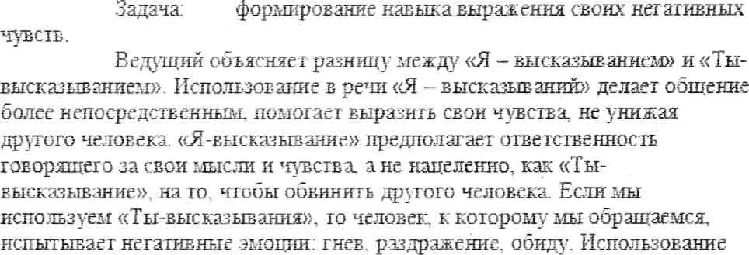
«Я-высказывании» позволяет человеку выслушать вас и спокойно вам ответить.
Ведущий просит составить и записать «Я-высказывания» для следующих ситуаций:
- Твои друзья пошли в кино, а тебя не взяли.
- Твой учитель незаслуженно обвинил тебя в том, что ты списал(а) контрольную у соседа.
Потом каждый читает свои высказывания.
Обсуждение: Получилось ли использовать «Я-высказывания»? Какие вы видите преимущества такого выражения своих чувств?
Упражнение «спустить пар».
Задача: закрепление навыка толерантного выражения негативных чувств.
Каждый из вас может сказать остальным, что ему мешает или на что он сердится. Пожалуйста, обращайтесь при этом к конкретному человеку, например: «Алена, мне обидно, когда ты говоришь, что все мальчишки придурковаты». Пожалуйста, не оправдывайтесь, когда на вас будут жаловаться. Просто внимательно слушайте все, что вам хотят сказать. До каждого из вас дойдет очередь «спустить пар». Если кому-то из вас будет совершенно не на что пожаловаться, то можно просто сказать: «У меня пока ничего не накипело и мне не нужно «спускать пар».
А теперь подумайте о том, что вам сказали. Иногда вы можете изменить в себе то, что мешает другим, иногда вы не можете или не хотите ничего менять.
Обсуждение: Что вы чувствовали, когда сами жаловались на кого-то и когда жаловались на вас? Услышали ли вы о чем-то таком, что можете и хотите изменить в себе? Если да, то можете сказать, например: «Я не хочу больше называть всех мальчишек придурками...»
3. Завершение.
Обсуждение: Что нового вы узнали о способах выражения негативных
чувств в трудных ситуациях общения? Какое новое правило толерантного поведения мы можем записать? Прощание.

ЗАНЯТИЕ 5. ОБЩЕНИЕ В СИТУАЦИИ ОГРАНИЧЕНИЯ,

Цель: формирование стратегии поведения в ситуациях ограничения.
1. Вводная часть.
Приветствие Рефлексия прошлого занятия.
Разминка «Сама по себе»,
Игроки делятся на пары. Партнеры становятся друг перед другом. Руки одного при этом свисают вдоль тела, а второй обхватывает двумя ладонями правую руку стоящего напротив и, крепко удерживая ее, пытается помешать партнеру поднять руку вверх. Первый участник держит руку прямой и изо всех сил старается поднять ее. Через минуту дается сигнал «Стоп!» - и оба партнера прекращают выполнять задание. Рука, не удерживаемая более, сама по себе поднимается вверх. Партнеры меняются ролями.
2, Основная часть.
Упражнение «Скульптура»,
Задача: осознание чувств, возникающих в ситуации ограничения.
Группа разбивается на ройки. Один участник - скульптор. Он должен слепить из остальных участников подгруппы скульптурную композицию «Я в ситуации ограничения)) После того как скульптура готова, встать в композицию на «свое» место. Постараться прислушаться к своим чувствам, ощущениям и желаниям и в соответствии с ними изменить композицию. Потом посмотреть со стороны, как это же проделает скульптура. Обсудить в подгруппе впечатления от упражнения. Теперь следующий участник - скульптор...
Все в общем круге показывают скульпторы первоначальные и изменившиеся.
Обсуждение: Что вы узнали о своих переживаниях и способах поведения в ситуации ограничения? Приходилось ли вам в реальной жизни сталкиваться с ограничениями или самим ограничивать других?
Изменение сказки «Машенька и медведь»,
Задача: расширение спектра способов поведения б ситуации ограничения.
Группа делится на тройки. Сначала каждая тройка придумывает как можно больше вариантов развития сказки «Машенька и медведь». Потом выбирает из них три лучших. Каждая тройка представляет всей группе свои варианты.
Обсуждение: Какие из представленных здесь способов поведения мы можем назвать толерантными? Почему медведь ограничивал (не пускал домой; Машеньку? Только ли из плохих побуждений одни люди ограничивают других?
Завершение
Обсуждение: Как вы себя чувствуете? Что нового вы узнали о том, что вы можете сделать в ситуациях ограничения? Какое правило толерантное поведения мы можем дописать на ромашку? Прощание.

ЗАНЯТИЕ 6. ОТКАЗЫ.
Цель: формирование стратегии поведения в ситуации отказа
1. Вводная часть.
Приветствие. Рефлексия прошлого занятия.
Разминка «Да и нет».
Группа делится на пары. Дети встают друг против друга и ведут диалог, состоящий только из двух слов: «да» и «нет». Один говорит «да», второй «нет». Через некоторое время партнеры меняются ролями.
2, Основная часть.
Упражнение «Невербальный контакт»,
Задача: осознание переживаний в ситуации отказа, развитие навыков невербального установления контакта. Один из участников (доброволец) должен будет выйти из комнаты. Когда он вернется, ему надо будет определить, кто из участников готов вступить с ним в контакт. При этом мы будем пользоваться словами. Группа в отсутствии добровольца должна определить участника, который будет демонстрировать готовность вступить в контакт, остальные должны показать нежелание это делать. Затем выбираются другие добровольцы, при этом количество участников, желающих вступить в контакт. Можно постепенно увеличивать - двое, трое или все, кто хочет.
Обсуждение? Что помогало определить желающего общаться? Легко ли было устанавливать контакт? Что вы чувствовали, когда понимали, что в общении с вами не заинтересованы?
Упражнение «Секретный алгоритм отказов».
Задача: формирование стратегии поведения в ситуации отказа. Участники разбиваются на пары. Выбирают ситуацию, когда нужно отказать кому-то и разыгрывают ее. Один уговаривает другого, а тому нужно отказаться. Затем они меняются местами. Потом желающие показывают свои сценки в общем круге.
Обсуждение. Как вы чувствуете себя, когда уговаривали и отказывали? Какие варианты ответов-отказов понравились? Ведущий знакомит детей со схемой «Секретного алгоритма отказов». Те, кто показывали сценки в круге, повторяют их, используя алгоритм. Ведущий и участники группы им помогают.

Обсуждение: Помогает ли вам «алгоритм отказов»? Изменились ли ваши переживания и ваше поведение с использованием алгоритма?
Игра в мяч «Предложение-отказ»,
Задача: закрепление навыка отказа.
Участник кидает мячик любому из членов группы и делает какое-нибудь предложение. Тот должен ответить отказом, используя алгоритм.
Обсуждение: Какие трудности возникали, когда вы отказывали?
3. Завершение.
Обсуждение: Как вы будете вести себя в ситуации? Какое правило толерантного поведения мы можем дописать?
Прощание.

ЗАНЯТИЕ 7. ОБВИНЕНИЕ.

Цель: формирование стратегии поведения в ситуации обвинения.
1. Водная часть.
Приветствие. Рефлексия прошлого занятия.

Разминка «Комплименты».
Участник, кидает мяч другому участнику и говорит ему комплимент. Теперь этот участник кидает мяч другому и тоже говорит комплимент и т.д.
2. Основная часть.
Упражнение «Комплименты.замечания».

1. этап. «Говорите по очереди друг другу комплименты. Найдите то, за
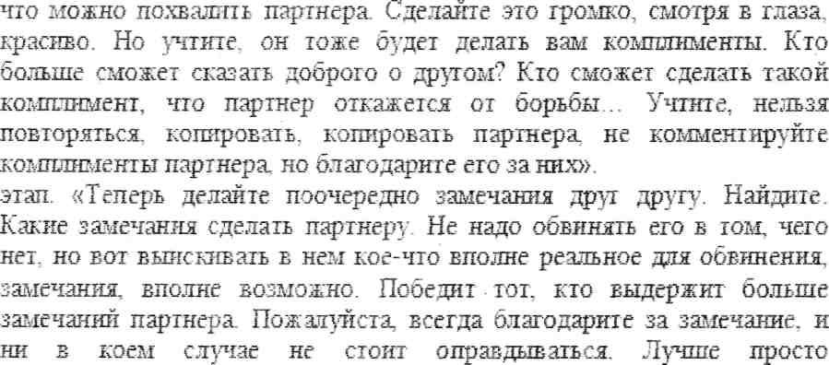
промолчите...»
Обсуждение: Как вы себя чувствовали во время выполнения упражнения?
Упражнение «Обвинения».
Задача: формирование стратегии поведения в ситуациях обвинения
Из группы приглашается доброволец, который усаживается на «горячий» стул. Все остальные участники тренинга рассаживаются на своих стульях двумя шеренгами, друг напротив друга, как бы за длинным воображаемым столом, во главе которого сидит наш
доброволец. Одна из шеренг объявляется «обвинителями», другая -«защитниками».
Ведущий предлагает группе поиграть в нечто вроде процедуры суда. Это делается примерно так: «У нас сегодня суд над очень известным правонарушителем и. можно сказать, преступником. Вот он сидит, казалось бы, наш товарищ, а на самом деле - злостный преступник и правонарушитель. Мы будем его судить. Процедура будет такой. Встает первый «обвинитель» и произносит краткую обвинительную речь, в которой обвиняет нашего героя в конкретном правонарушении или преступлении. Не надо обвинять в чем-то фантастическом. Попробуйте вспомнить что-то вполне правдоподобное о нашем герое, что можно положить в основу вашего обвинения. Сам «преступник» пока молчит и не отвечает на обвинение. За него работает «штатный защитник» - тот кто сидит во второй шеренге напротив «обвинителя», «защитник» должен защитить подсудимого от нападок обвинения. Если это не сможет сделать «штатный защитник», я представляю слово любому другому из шеренги «защитников». Важно, чтобы защита обязательно состоялась».

Затем берег слово второй «обвинитель» и произносит свою обвинительную речь. Постарайтесь найти другое основание для обвинения «подсудимого», отличное от предыдущего (предыдущих). Защищает «подсудимого» второй «штатный защитник»
Так продолжается до исчерпания пар «обвинителей» "защитников». Только после этого предоставляется оправдательное слово «подсудимому».
Обсуждение: Что ты (обвиняемый) чувствовал во время суда? Какое из обвинений было для тебя наиболее чувствительным? Какое - наименее? Кто из «защитников» больше всего помог тебе? Может быть, ты хочешь поблагодарить его за это? Кто не оправдал твоих надежд в защите ?
Кто наблюдал за «обвиняемым»? Что вы видели? Что происходило с вами во время упражнения? Понравилось ли вам быть «обвинителем \ защитником»? Какие стратегии поведения эффективны в ситуации обвинения? (Если обвинения справедливы - признать часть вины попросить прощения: если нет - выслушать до конца и объяснить ситуацию).
3, Завершение. Обсуждение: Что больше понравилось: говорить или слушать комплименты и обвинения? Стоит ли поспешно обвинять, не выяснив причину поступка человека? Как лучше себя вести, если вас обвиняют? Какое правило толерантного поведения: мы можем дописать? Прощание.

ЗАНЯТИЕ 8. КРИТИКА, ОСКОРБЛЕНИЯ.

Цель: формирование стратегии поведения в ситуации оскорбления.
1. Вводная часть.
Приветствие. Рефлексия прошлого занятия.
Разминка «Браво»,
Желающий выходит в центр группы, остальные аплодируют ему. Потом следующему... И так далее, пока в центре не побывают все, кто хочет.
2. Основная часть, Разыгрывание сказки «Гадкий утенок».
Задача: понимание переживаний человека в ситуации оскорбления.
Все по очереди выходят в круг: тот, кто в круге - «гадкий утенок», остальные - «птицы с птичьего двора».
Сначала птицы оскорбляют «гадкого утенка»: «Ты больно велик» (петух), «Хоть бы кошка тебя утащила, несносного урода» (утята), «Ты пребезобразный» (дикие утки), «Ты такой урод» (гусаки), «Не умеешь нести яйца или мурлыкать, гак и не суйся со своим мнением, когда
говорят умные люди».
«Гадкий утенок» вырос и стал прекрасным лебедем. Теперь все птицы говорят: «Ты прекраснейший из всех прекрасных птиц!».
Обсуждение: Как вы себя чувствовали в роли «гадкого утенка»?
Обсуждение: Как не превратить критику в оскорбления?»,
Задача: определение отличий критики от оскорбления. Обсуждение: Что следует принять во внимание, прежде чем критиковать другого?
Обдумать: действительно ли необходимо высказать критическое замечание, не будет ли оно похоже на оскорбление, не спешишь ли ты со своей критикой.
С чего начать критическое высказывание?
Спросить, как настроение, предупредить, что собираешься сказать нечто не совсем приятное и это может не понравиться.
Обсуждение ситуации «Конфликт в классе»,
Задача: понимание переживаний всех участников ситуации, нахождение эффективных стратегий поведения.
Группа делится на подгруппы. Ведущий описывает ситуацию:
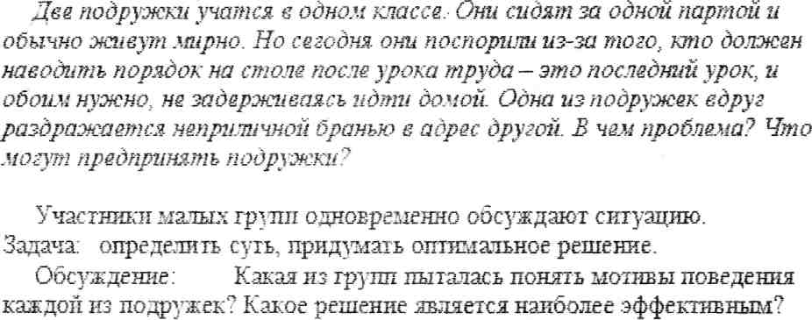
3. Завершение,
Обсуждение: Что вы узнали о том, как не оскорбить другого, и что можно предпринять, если оскорбляют вас? Какое правило толерантного
поведения мы можем дописать сегодня? Прощание.

ЗАНЯТИЕ 9. ОКРУЖАЮЩИЙ МИР: ОПАСНОСТИ И ПОДДЕРЖКА,
Цель: интеграция полученного опыта..
1. Вводная часть. Приветствие. Рефлексия прошлого занятия. Разминка «Необыкновенный предмет»
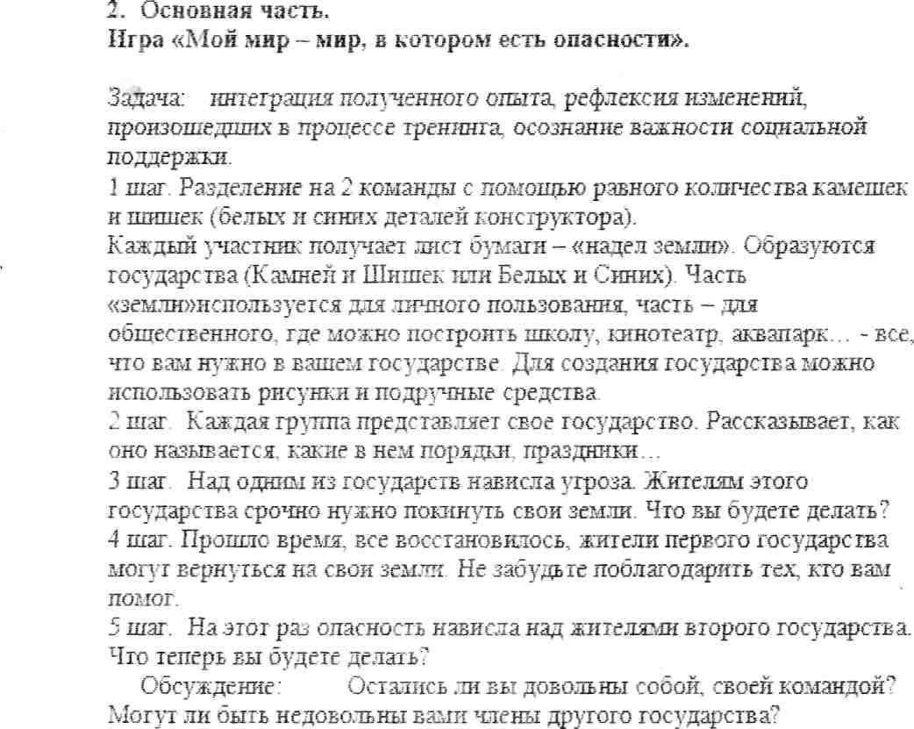
3. Завершение,
Обсуждение: Какой новый опыт вы получили сегодня на занятии? Есть
ли разница в поведении «камней\шишек» сегодня и «птиц» на нашем
втором занятии? Какое правило толерантного поведения мы можем дописать?
ЗАНЯТИЕ 10. ЗАВЕРШЕНИЕ РАБОТЫ.
Цель: обсуждение результатов совместной работы, подведение итогов.
1. Вводная часть.
Приветствие. Рефлексия прошлого занятия.
Разминка «Скульптура»,
Желающие по очереди строят труппы из всех участников.
2, Основная часть.
Упражнение «Чемодан»
Задача: получение обратной связи от участников группы. Один из участников выходит из комнаты, другие начинают собирать ему в дорогу «чемодан», складывая в него: одно положительное качество, которое группа особенно ценит в этом человеке, то, что поможет ему в будущем, и одно качество, которое ему еще надо развивать.
Затем выходит следующий участник и процедура повторяется до тех пор, пока все участники не получат по «чемодану».
Рисунок «Ладошки»,
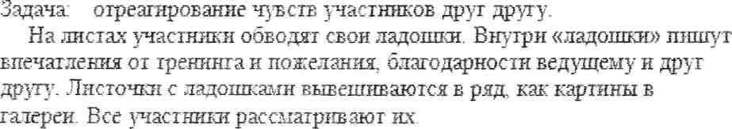
3. Завершение,
Рефлексия всех занятий.
Упражнение «Паутинка», Все стоят в круге. Первый участник кидает другому клубок ниток и отвечает на вопросы: Как он себя сейчас чувствует?
Что особенно понравилось \не понравилось на занятиях? Что ценного и важного для себя узнал? Чем из того, чему научился, гордился больше всего? Как это его изменило?
Потом второй... И так пока все не окажутся соединенными паутинкой.
Прощание.

Список использованной литературы

- Абдуразакова Д. М. Развитие толерантного сознания : культурно-педагогический аспект // Вестник Московского государственного университета культуры и искусств. - 2008. - N 5. - С. 69-73.

- Аверзаев И. Ч. О формировании толерантности у учащейся молодежи // Воспитание школьников. - 2010. - N 7. - С. 64-66.

- Барциц В. В. Межэтнические проблемы в молодежной среде : работа школы в воспитании патриотизма и профилактике этнонационализма // География и экология в школе XXI века. - 2007. - N 9. - С. 59-63.

- Бахчиева О. А. Формирование терпимости - основа духовно-нравственного развития общества // СОТИС - социальные технологии, исследования. - 2008. - N 2. - С. 41-43.

- Бережная М. С. Развитие толерантного сознания личности в социокультурном пространстве образования и искусства // Философские науки. - 2008. - N 4. - С. 58-68.

- Евдокимова Т. Л. Правовое регулирование толерантности молодежи как средство противодействия экстремизму // Власть. - 2009. - N 11. - С. 64-66.

- Жукова Т. И. Толерантность - человеческая добродетель // Профессионал. - 2008. - N 2. - С. 28-29.

- Зеркало межэтнических отношений // Этносфера. - 2009. - N 2. - С. 8-12.

- Крутелева Л. Ю. Формирование толерантного сознания как одна из основных задач современной системы образования // Российский психологический журнал. – 2008. - Т. 5. - С. 90-92.

- Рубан Л. С. От конфликта к толерантности. Трудный путь к консенсусу // Безопасность Евразии. – 2006. - N 2. - С. 195-209.

- Ситнова Л. И. Без этого жить нельзя // Студенчество: Диалоги о воспитании. – 2008. - N 6. - С. 11-13.

- Столяренко Е. В. Толерантность в общей системе формирования ценностного отношения к человеку у современной молодежи // Педагогическое образование и наука. - 2008. - N 12. - С. 78-83.

- Толерантность - результат социальной активности // Профессионал. – 2006. - N 2. - С. 5-6.

- Хайруллин Р. З. Формирование культуры межнационального общения и толерантности в молодежной среде // Мир психологии. - 2009. - N 3. - С. 85-93.

